1. feladat

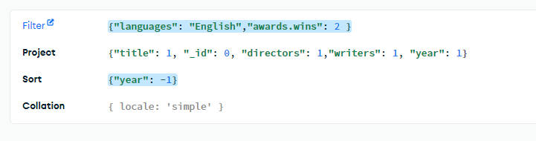

1. feladat





1. feladat

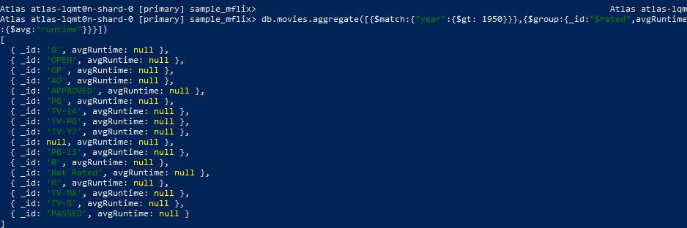

1. feladat

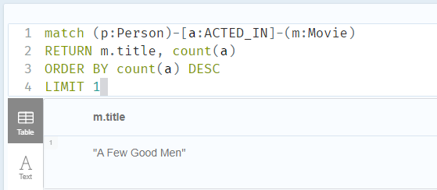

1. feladat

A neo4j Sandbox-ban (vagy a Desktop-ban) csatlakozzon a Movies adatbázishoz, és kérdezze le a következő SQL-lekérdezésnek megfelelő adatokat:

SELECT p.name, COUNT(*)

FROM Movies m

JOIN Person p ON m.director_id = p.id

WHERE m.released < 2000

GROUP BY p.name

HAVING COUNT(*) > 1

